Revitalizace školního sadu na ZŠ Slovanka
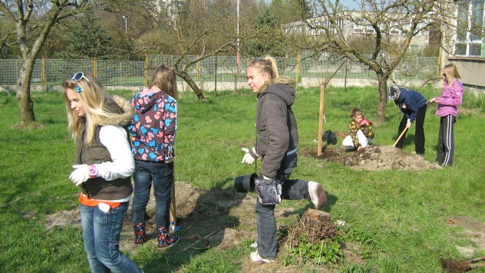
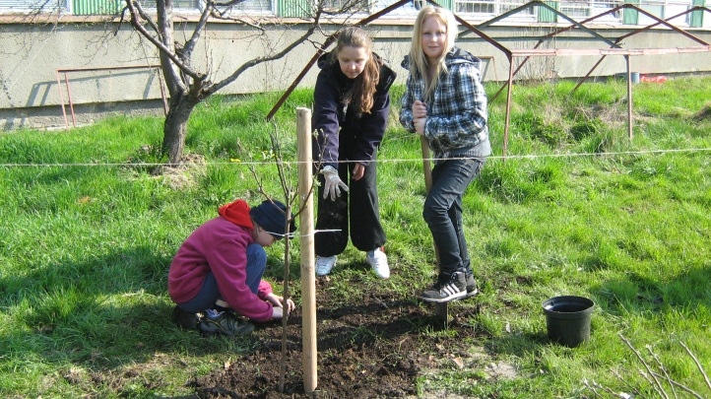
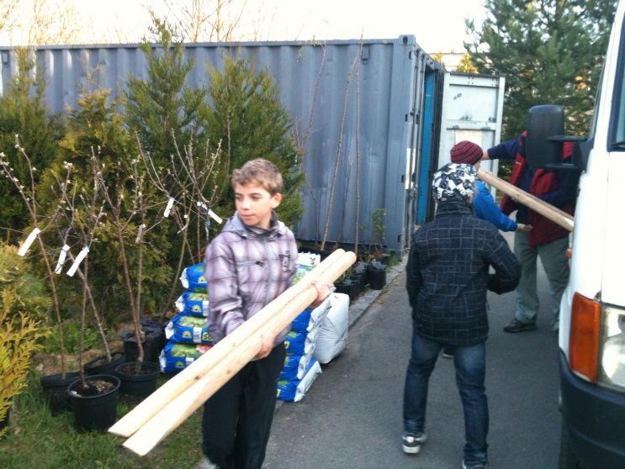
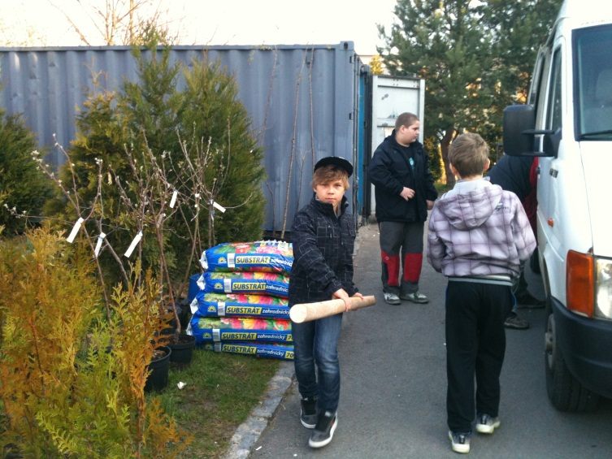
Základní škola Slovanka je zapojena do mezinárodního programu Ekoškola, kde jedním z kritérií je v rámci EVVO i péče o prostředí, v kterém se žáci vzdělávají.
Cílem naší školy není jen o své prostředí pečovat ale především ho stále vylepšovat a prohlubovat tak u žáků kladný vztah k environmentálnímu vzdělávání.
Finanční prostředky ze získaného grantu jsme využili na další etapu revitalizace školního sadu, vysázeli jsme nové stromy a pod vedením odborníka jsme se postarali o stromy, které již ve školním sadu máme. Provedli jsme odborné prořezání, prohnojení, doplnili jsme zeminu, podepřeli stromy, u kterých to bylo třeba aj.
Školní sad tak dostal novou podobu, a my se těšíme na ovoce, kterým nás určitě v příštích letech odmění. Mgr. Jana Pancová, koordinátor EVVO
